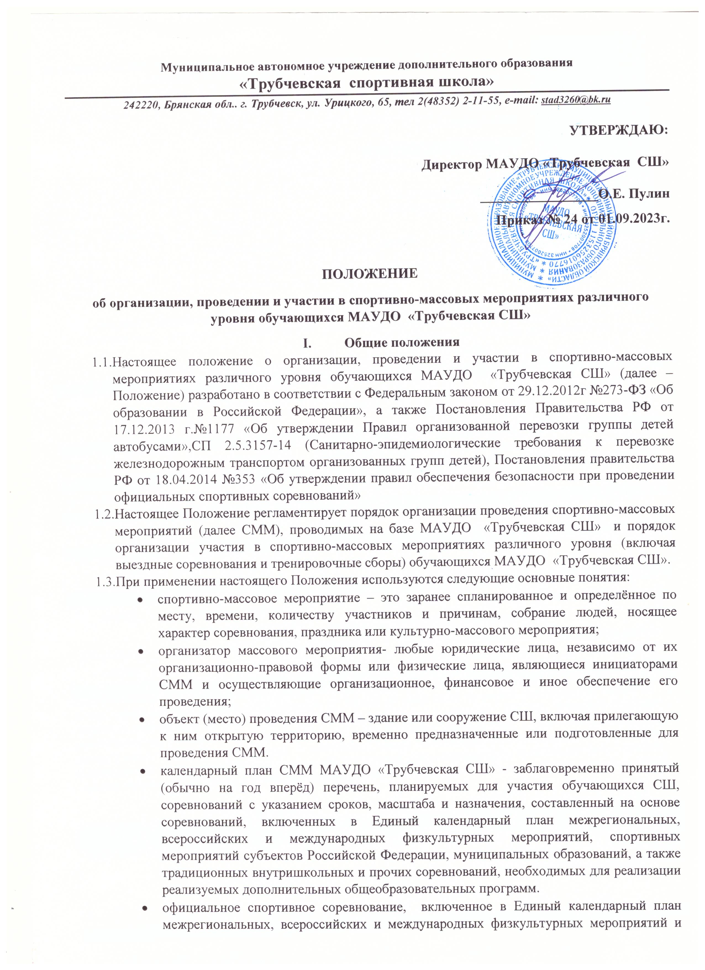

- спортивных мероприятий субъектов Российской Федерации, муниципальных образований;
- положение о соревновании, оформленный нормативный документ, в котором в соответствии с конкретным назначением соревнования определяется состав его участников, порядок их допуска или выступлений, конкретизируются регламент и критерии определение исхода соревнования, другие стороны и условия его организации;

- Порядок организация проведения спортивно-массовых мероприятий, проводимых на базе МАУДО «Трубчевская СШ»
  - Организатор официального СММ уведомляет администрацию МАУДО «Трубчевская СШ» и учредителя (Администрация Трубчевского муниципального района) не позднее, чем за 10 дней до даты проведения намечаемого мероприятия, предоставляет положение о СММ, а также всю необходимую информацию (программа, время проведения, условия организационного, финансового и иного обеспечения его проведения, в том числе о принимаемых мерах по обеспечению его безопасного проведения, предполагаемого количества участников, свои данные и контактные данные уполномоченных лиц выполнять распорядительные функции по его организации и проведению).
  - Директор МАУДО «Трубчевская СШ» рассматривает уведомление в срок не более 3 рабочих дней и принимает мотивированное решение о предварительном согласовании либо отказе в согласовании на проведение СММ.
  - На организатора официального СММ возлагается организация работы: по техническому и материальному обустройству СММ с соблюдением правил техники безопасности; оборудование специальной автостоянки в месте расположения объекта проведения СММ на достаточном расстоянии для обеспечения антитеррористической защиты;
  - При проведении официальных и иных СММ, включённых в календарный план МАУДО «Трубчевская СШ» директором назначаются ответственные лица на основе распорядительного документа с указанием конкретных задач для всех служб, участвующих в проведении СММ:
    - утверждение состава оргкомитета по проведению соревнований (гл. судья, гл. секретарь, координатор, судейская бригада с распределением функций, согласно правилам проведения соревнований, помощники судейской бригады, ответственный за информационное сопровождение соревнований в сети Интернет, ведущий церемонии открытия и закрытия соревнований);
    - ответственность за работу персонала и соблюдение установленных мер безопасности, в том числе пожарной и санитарной;
    - обеспечение необходимых условий для организации оказания медицинской помощи участникам, зрителям;
    - определяются все необходимые сроки: своевременного предоставления информации об участниках соревнований (наличие медицинского допуска, актуальная информация для освобождений – ответственность тренера-преподавателя), итогах соревнований, своевременность освещения на сайте, проведение заседаний оргкомитета (официальные СММ).

- Порядок организация участия в спортивно-массовых мероприятиях различного уровня обучающихся МАУДО «Трубчевская СШ»
  - Участие в СММ различного уровня обучающихся СШ осуществляется в соответствие с календарным планом СММ МАУДО «Трубчевская СШ» на основе вызова или положения о проведении соревнований.
  - При организации выезда на соревнования или тренировочные сборы, тренер-преподаватель обязан заблаговременно (не менее чем за 4 рабочих дня до выезда – ж/д и авиатранспортом и не менее чем за 11 рабочих дней – при выезде автотранспортом) сообщить в учебную и спортивную часть о выезде и предоставить следующие документы:
    - Официальный вызов или Положение о проведении соревнований.
    - Служебную записку (в электронном виде в форматеWord), установленной формы, об участии в соревнованиях с приложением (списка обучающихся и ответственных лиц за жизнь и здоровье детей).
    - Служебную записку об отмене или замене тренировочных занятий.
  - Ответственный за документальное обеспечение выезда обучающихся оформляет разрешение на выезд в ГАИ, при выезде автотранспортом.
  - Инженер по технике безопасности и тренер-преподаватель проводит инструктаж обучающихся о правилах поведения на соревнованиях и технике безопасности для обучающихся участвующих во внешкольных (иногородних) соревнованиях.
  - Перед выездом ответственный за организацию выезда обучающихся знакомится под роспись с приказом по СШ о поездке на соревнования и получает второй экземпляр приказа, командировочное удостоверение и денежные средства на командировочные расходы (при их наличии).
  - Во время выезда ответственный за организацию выезда обучающихся обязан, находится на связи в режиме он-лайн.
  - При отсутствии документов указанных в пунктах 3.2 и 3.3, администрация СШ вправе запретить выезд обучающихся.
  - Ответственность за безопасность жизни и здоровья детей несёт ответственный за организацию выезда обучающихся с момента выезда из города и до возвращения и передачи детей родителям (законным представителям).

- Финансирование
  - При организации выезда на соревнования ответственный за организацию выезда, согласно смете расходов, планирует расходование денежных средств.
  - Для организации выездов на соревнования, учебно-тренировочные сборы могут привлекаться внебюджетные средства, предоставляемые физическими или юридическими лицами в денежном или материальном выражении, в порядке, установленном Гражданским кодексом Российской Федерации.
  - Родители, выезжающие с детьми на соревнования, тренировочные сборы, организуют свой выезд самостоятельно.
  - По возвращению, ответственный за организацию выезда обучающихся в трёхдневный срок должен составить авансовый отчёт о командировочных расходах и отчитаться в бухгалтерию МАУДО «Трубчевская СШ».
  - При отсутствии документов, подтверждающих командировочные расходы, ответственный за организацию выезда обучающихся должен возвратить денежные средства, выданные ему под отчёт, в бухгалтерию МАУДО «Трубчевская СШ»

